**PEKERJAAN SEMENISASI GANG. KELUARGA RT. 10**

**DANA PROBEBAYA KELURAHAN SINDANG SARI TAHUN 2022**

**KONDISI AWAL**

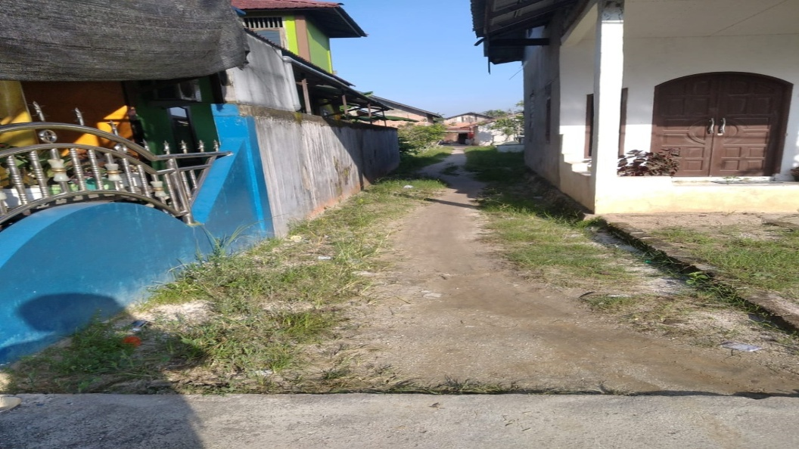

**PROGRES PEKERJAAN 25 %**

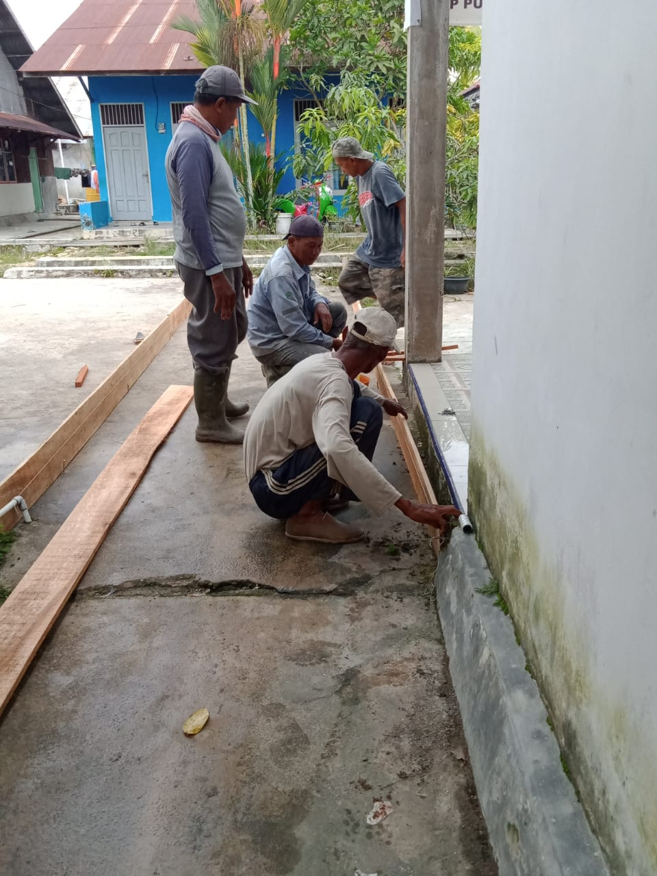

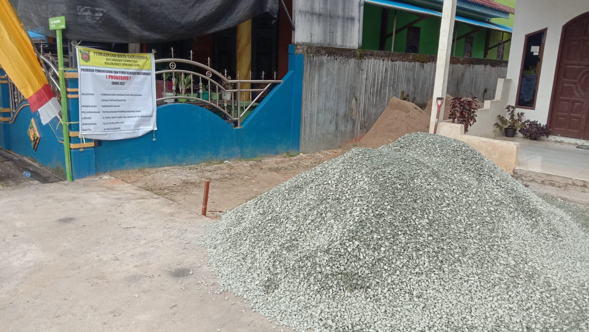

**PROGRES PEKERJAAN 50 %**

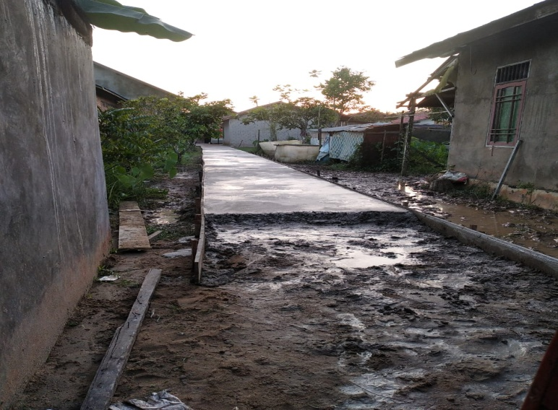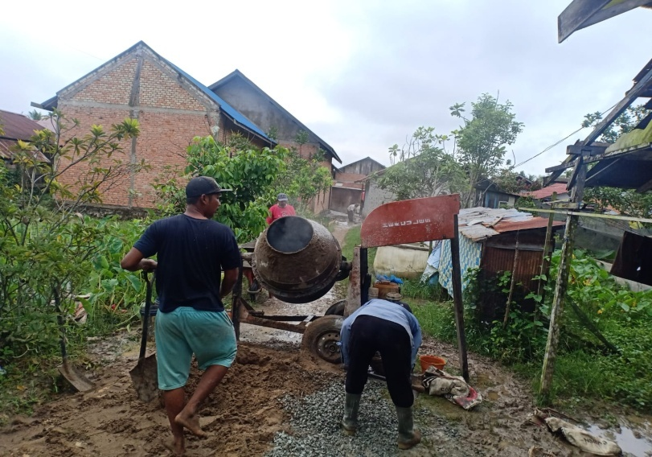

**PROGRES PEKERJAAN 75 %**

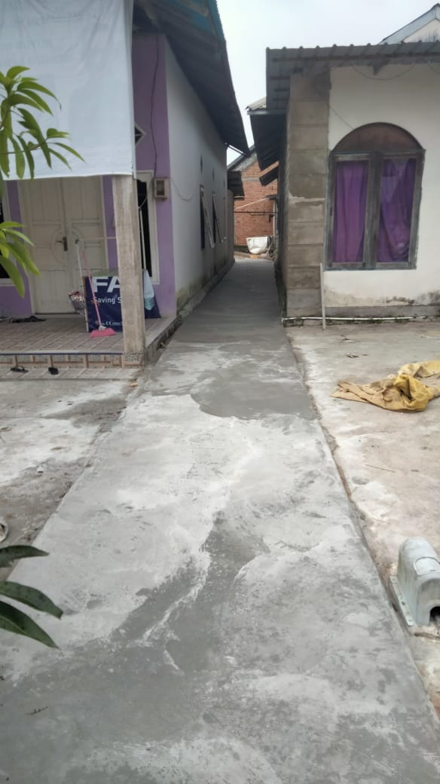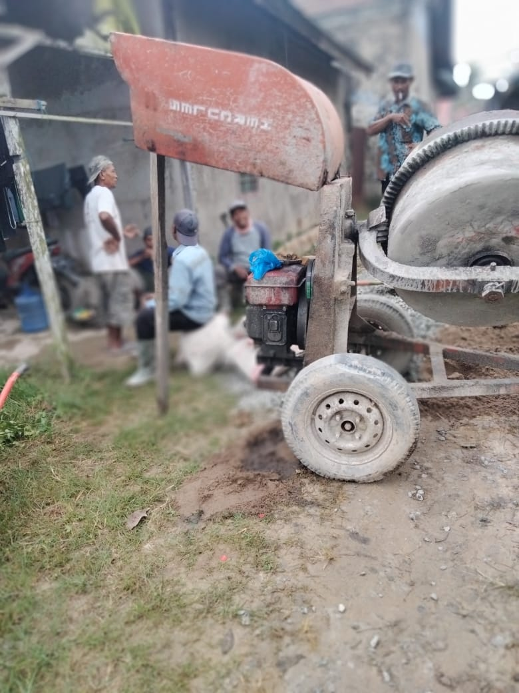

**PROGRES PEKERJAAN 100 %**

